同济大学计算机系

操作系统实验三 UNIX V6++进程的栈帧



学号： 2351136
姓名： 李盛鹏
专业： 数据科学与大数据技术
授课教师： 方钰
日期： 2025.10.14
一、实验目的
本次实验的主要目的是将课堂上学到的关于函数调用和栈帧的理论知识付诸实践。通过在一个配置好的UNIX V6++环境中编写、编译、运行并调试一个简单的C语言程序，我们得以直观地观察程序运行时栈帧的动态变化过程。这一过程不仅加深了我们对栈帧构成的理解，也让我们熟练掌握在UNIX V6++系统中重新编译、运行和调试程序的基本方法。

二、实验设备及工具
本次实验在已经配置完备的UNIX V6++运行和调试环境中进行。该环境包括一个可运行的UNIX V6++系统镜像、VSCode集成开发环境以及相关的编译和调试工具链，为我们提供了编译、运行和深入分析程序所需的全部条件。

- 实验步骤
- 参考实验指导完成实验 4.1~4.3，掌握在 UNIX V6++中添加自定义程序及编译、链接与运行的全过程，掌握 UNIX V6++中调试运行与观察结果的常规操作。通过观察内存单元的值验证用户栈的变化。

（1）在 program 文件加入一个新的 c 语言文件
右键点击 program 文件夹后，“New”一个新的名为 showStack.c 的源文件，并键入示例代码
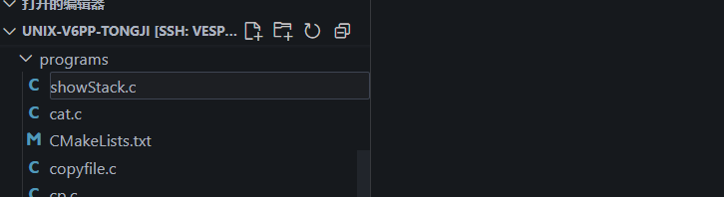
图 1：在 program 下新建一个文件

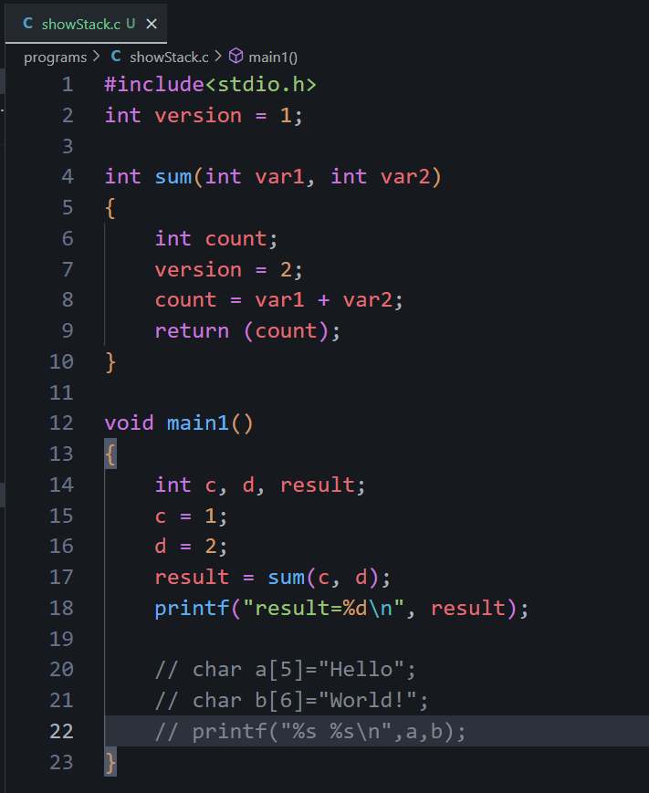
图 2：示例代码

（2）修改 UNIX V6++的调试目标
为了调试的是自己编写的程序而非内核，所以需要修改调试目标。如图 3 所示，将 launch.jason 文件中第 9 行调试内核的设置注释掉，第 10行调试应用程序处，设置成 showStack。（这里好像指导那里写错了？应该不带.exe结尾，从第一个实验的调试那里有说）
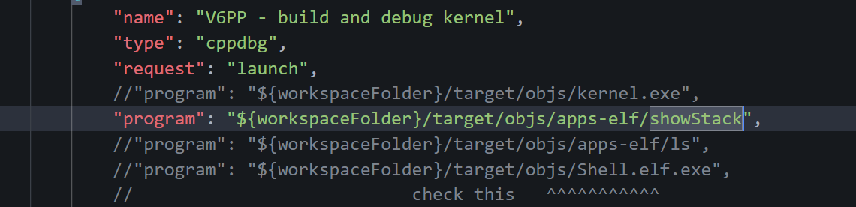
图 3：修改调试目标

（3）重新编译运行 UNIX V6++代码
在 vscode 的 Terminal 窗口中直接输入 make all 命令并回车，完成 UNIX V6++代码的重新编译，并给出编译成功的提示。

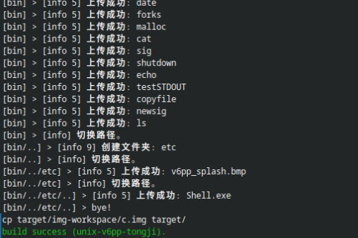
图 4：重新编译 UNIX V6++的源代码

在输入“make qemu”启动 UNIX V6++之后，进入bin目录确认了showStack可执行文件已生成，并成功运行了该程序，看到了预期的输出结果。

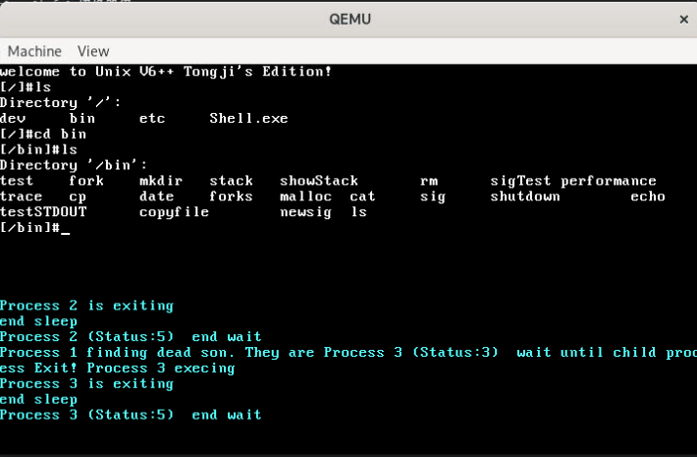
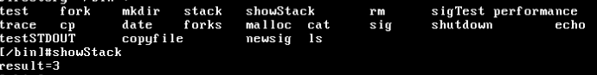
图 5：showStack.exe 程序运行结果

开始程序的调试运行
以调试模式启动 UNIX V6++，看到 UNIX V6++启动成功，等待调试指令时，添加断点，通过vscode的调试功能开始调试过程。当程序在断点处暂停时，观察寄存器的状态和内存单元的值，特别是EIP寄存器的内容和对应的汇编代码。
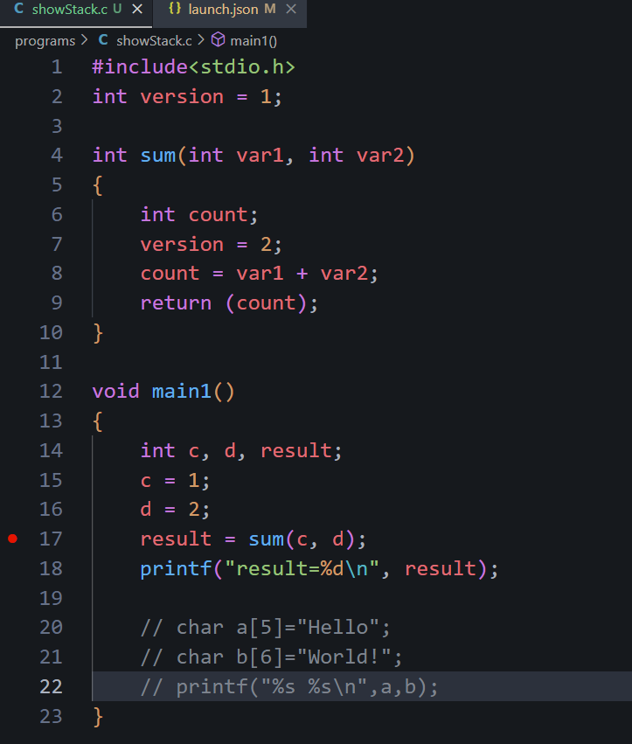
图 7：启动调试

在 UNIX V6++环境下完成“cd bin”和“showStack”的执行，直到程序在断点处停下来，如图 8 所示。
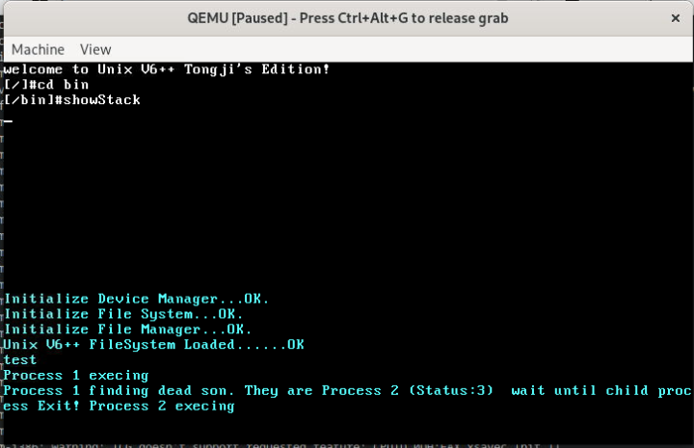
图 8：UNIX V6++调试界面

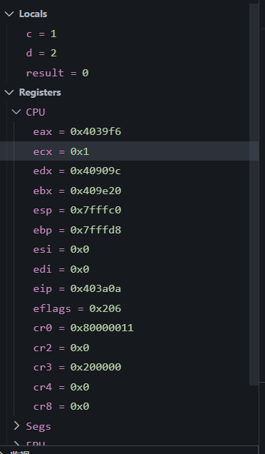
图 9：vscode 调试界面

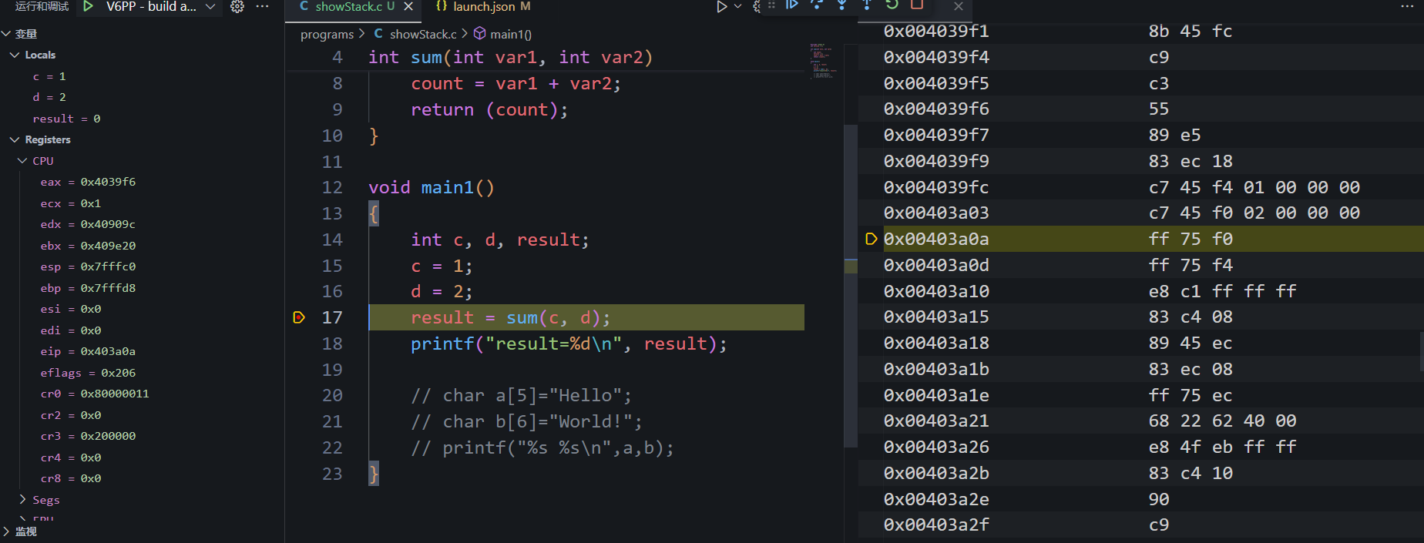
图 10：查看 EIP 寄存器和程序断点及对应的不同风格汇编代码

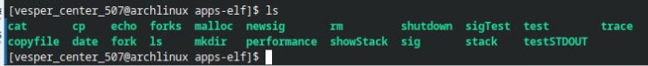
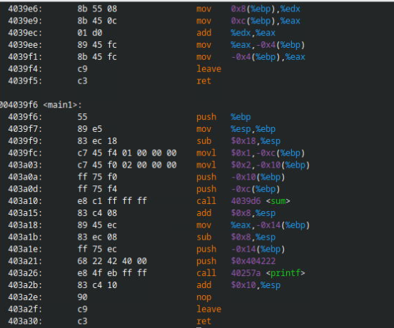
图 11：修改当前路径

为了更深入地分析程序执行过程，我使用了objdump命令查看了程序的汇编代码，并通过-exec x/nfu addr命令查看了特定内存地址的内容。
其中，x 表示要查看内存，nfu 表示含义为以 f 格式打印从 addr 开始的 n 个长度单元为 u 的内存值。例如，图 12 中，可以查看从 0xc03fffc0 开始的 20 个内存单元中每 4 个字节的值，并以 16 进制显示。

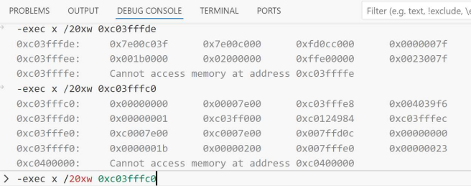
在 vscode 中查看内存

观察 SUM 函数变化
通过观察内存单元的值，参考图 13-15 绘制图表，详细说明在 sum 执行的过程中，用户栈的变化。结合你对 sum 函数的分析，尝试回答以下两个
问题：
- 在 main1 的汇编代码中，从 sum 返回后执行的指令“add esp, 0x8”的目的是什么？

在调用 sum 之前，main 将两个参数 var1 和 var2 压栈（每个4字节，共8字节）。
add esp, 0x8 是为了清理栈上参数，使 esp 回到调用前的状态。

（2）在 sum 的汇编代码中，“mov DWORD PTR ds:0x4042f4, 0x2”的作用是什么？其中 ds:0x4042f4 这个地址中保存的是什么？能否用调试过程来证明你的答案？

这条指令将全局变量 version 的值改为 2。ds:0x404214 是 version 的全局内存地址。

===========================================================
push ebp ; 保存 main 的 ebp
mov ebp, esp ; 设置 sum 的栈帧基址
sub esp, 0x10 ; 为局部变量预留空间
mov DWORD PTR ds:0x4042f4, 0x2 ; 修改全局变量 version = 2
mov edx, DWORD PTR [ebp+0x8] ; 取参数 var1
mov eax, DWORD PTR [ebp+0xc] ; 取参数 var2
add eax, edx ; 计算 var1 + var2
mov DWORD PTR [ebp-0x4], eax ; 存入局部变量 count
mov eax, DWORD PTR [ebp-0x4] ; 将返回值存入 eax
leave ; 恢复栈帧（mov esp, ebp; pop ebp）
ret ; 返回 main
===========================================================
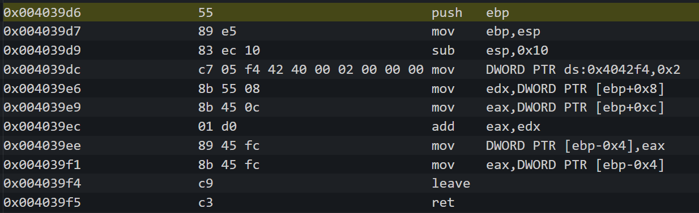
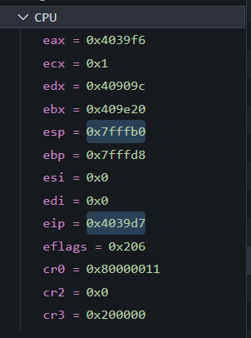
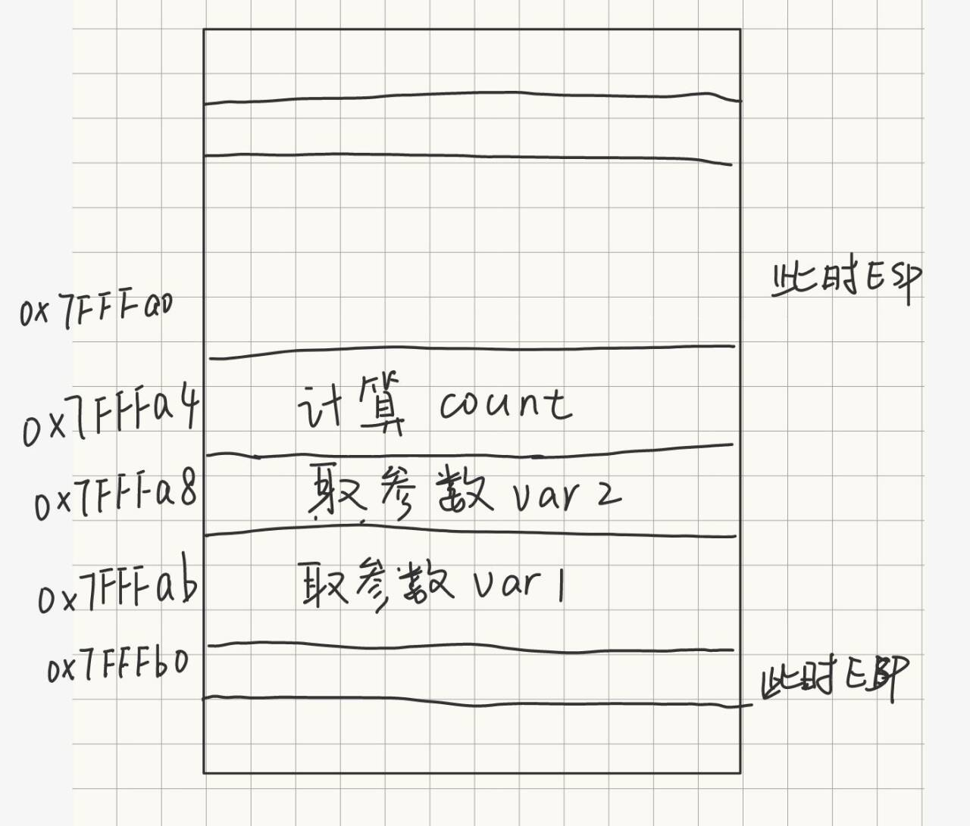

字符串操作
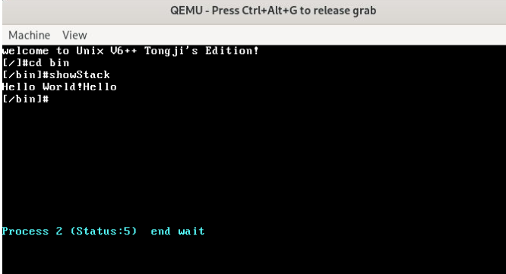
结果输出

输出结果不是 Hello World!，而是乱码或异常。
a[5] 只能存 "Hello"（5字符 + 无结束符 \0），导致 printf 继续打印直到遇到 \0。
b[6] 存 "World!"（6字符 + 无结束符），同样会导致越界打印。
更改代码如下：

将数组大小至少增加 1，以容纳字符串结束符\0：
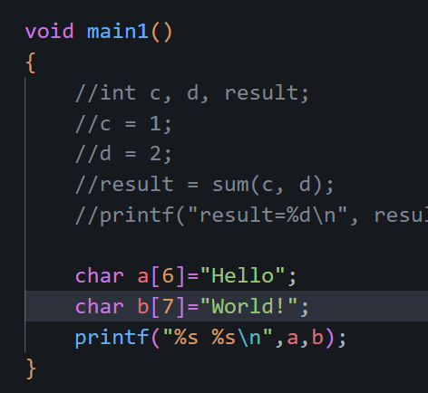
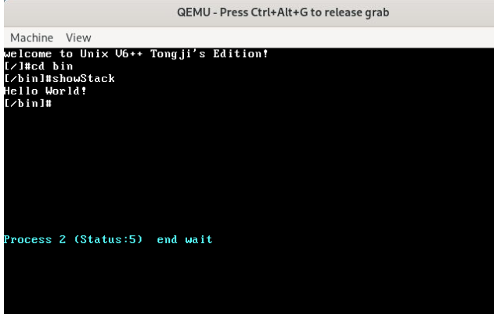

实验展望
整个实验过程让我对函数调用机制和栈帧管理有了更深入的理解。通过实际操作，我不仅掌握了在UNIX V6++环境中开发程序的基本技能，还学会了如何利用调试工具分析程序执行过程中的内存状态变化。这些经验对我进一步学习操作系统原理和底层编程有着重要的价值。

